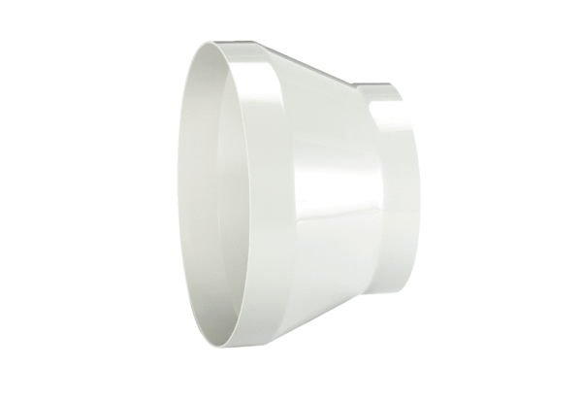Réducteur REM 22/18Unité de conditionnement : 1 pièceGamme: C
Numéro de référence : 0059.0634Fabricant : MAICO

